UKLC University of Chester Parkgate Campus — escuela de idiomas en el Reino Unido

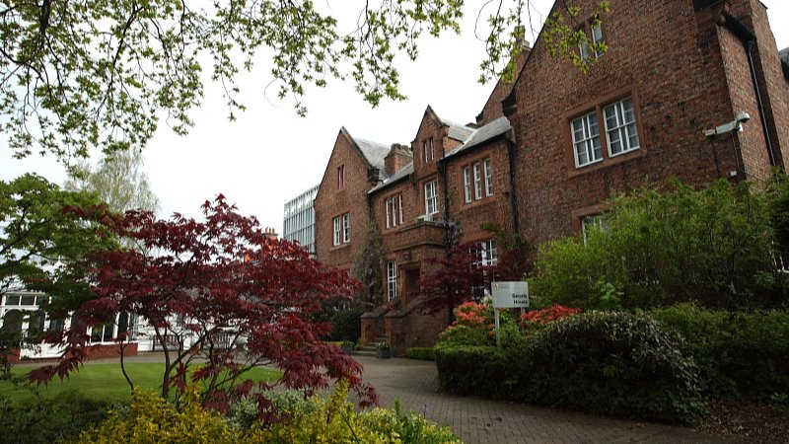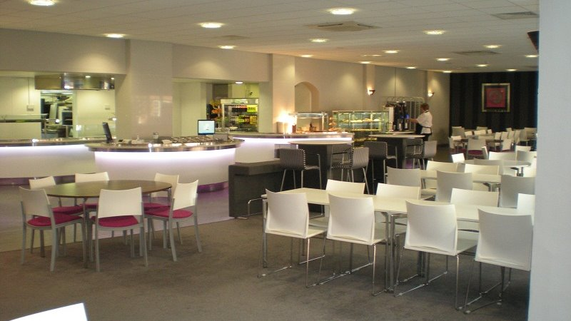

University of Chester, Parkgate Road Campus, Parkgate Road, Chester, UK, from 11 to 17 age

Course intensity | 15
Accommodation | Universidad
Room type | Individualmente
Bathroom facilities | En-suite
Meals | Desayuno, comida y cena
Excursions per week | 3
Weekday excursions | 2
Full day excursions | 1

Description

Why choose this program

Infrastructure

Sport infrastructure

Hobbies and clubs

What else included in the program price

Recommended arrival city

Лондон

Sample timetable
 | Morning | Afternoon | Evening
Day 1 | Examen de inglés | Multi Actividad o Programa Elegido | Discoteca de mensajes
Day 2 | Lecciones de inglés | Orientación de Chester y Catedral de Chester | Paparazzi o club de conversación
Day 3 | Lecciones de inglés | Multi Actividad o Programa Elegido | Noche de concursos
Day 4 | Lecciones de inglés | Wales con Conwy Castle | Mini-Olimpiadas o Club de Conversación
Day 5 | Lecciones de inglés | Multi Actividad o Programa Elegido | Karaoke
Day 6 | Liverpool con Beatles Story | Liverpool con Beatles Story | Atracciones
Day 7 | Tiempo Libre, Actividades o Excursión Opcional | Tiempo Libre, Actividades o Excursión Opcional | Noche de cine
Day 8 | Lecciones de inglés | Multi Actividad o Programa Elegido | Multi Actividad o Programa Elegido
Day 9 | Lecciones de inglés | Chester con Cheshire Military Museum & Roman Tour
Day 10 | Lecciones de inglés | Multi Actividad o Programa Elegido | Multi Actividad o Programa Elegido
Day 11 | Lecciones de inglés | Llandudno con Great Orme Tramway
Day 12 | Lecciones de inglés | Multi Actividad o Programa Elegido | Multi Actividad o Programa Elegido
Day 13 | Manchester con City of Manchester Stadium Tour | Manchester con City of Manchester Stadium Tour | Manchester con City of Manchester Stadium Tour
Day 14 | Partida

For booking please go to www.travelclass.org

